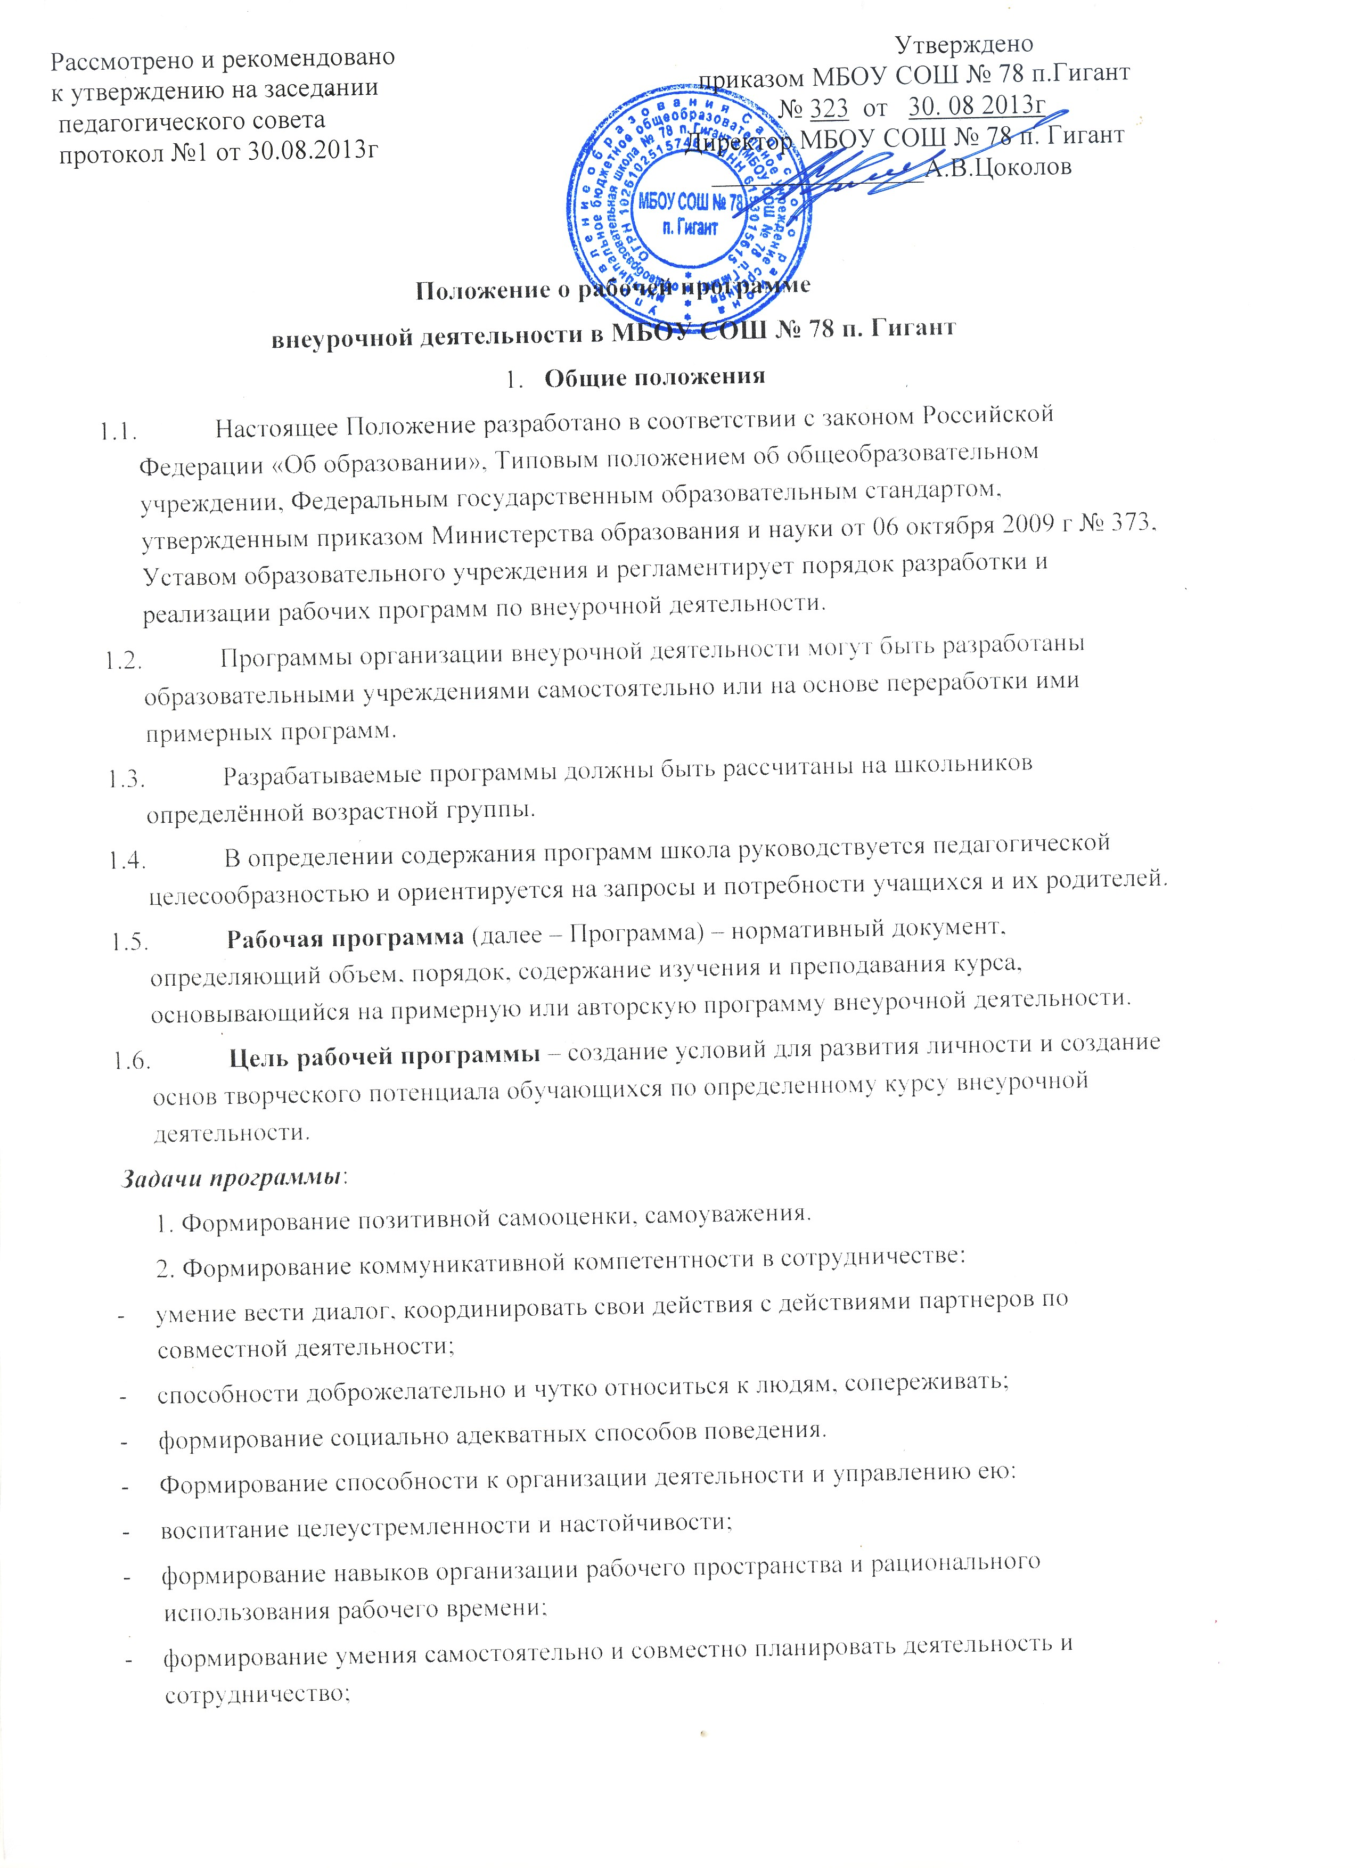
- формирование умения самостоятельно и совместно принимать решения.
4. Формирование умения решать творческие задачи.
5. Формирование умения работать с информацией (сбор, систематизация, хранение, использование).
Функции рабочей программы:
- нормативная, то есть является документом, обязательным для выполнения в полном объеме;
- целеполагания, то есть определяет ценности и цели, ради достижения которых она введена в ту или иную образовательную область;
- определения содержания образования, то есть фиксирует состав элементов содержания, подлежащих усвоению обучающихся (требования к минимуму содержания), а также степень их трудности;
- процессуальная, то есть определяет логическую последовательность усвоения элементов содержания, организационные формы и методы, средства и условия обучения;
- оценочная, то есть выявляет уровни усвоения элементов содержания, объекты контроля и критерии оценки уровня обученности обучающихся.
- Технология разработки рабочей программы
2.1. Рабочая программа составляется учителем, педагогом дополнительного образования по определенному курсу на учебный год либо на 4 года.
- Структура рабочей программы по внеурочной деятельности
3.1. Структура Программы является формой представления курса как целостной системы, отражающей внутреннюю логику организации учебно-методического материала, и включает в себя следующие элементы:
- Титульный лист.
  - Пояснительная записка
  - Учебно-тематический план или Структура курса.
  - Учебно-тематическое планирование
  - Информационно- методическое обеспечение
  - Предполагаемая результативность курса
3.2. Титульный лист - структурный элемент программы (Приложение 1), который должен содержать следующую информацию:
- название ОУ;
- название программы;
- направление развития личности школьника (спортивно-оздоровительное, духовно-нравственное, социальное, интеллектуальное, общекультурное и т.д.);
- класс;
- составитель и его квалификационная категория;
- учебный год;
  - Пояснительная записка
В Пояснительной записке раскрываются цели образовательной деятельности, обосновывается отбор содержания и последовательность изложения материала, дается характеристика формам работы с детьми и условиям реализации программы.
Пояснительная записка содержит:
1. Обоснование необходимости разработки и внедрения программы в образовательный процесс:
- актуальность;
- практическая значимость;
- связь с уже существующими по данному направлению программами;
- вид (модифицированная, экспериментальная, авторская программа);
- новизна (для претендующих на авторство).
2. Цель и задачи программы.
Цель — предполагаемый результат образовательного процесса, к которому надо стремиться. При характеристике цели следует избегать общих, абстрактных формулировок типа «всестороннее развитие личности», «создание возможностей для творческого развития детей», «удовлетворение образовательных потребностей и т.д. Такие формулировки не отражают специфики конкретной программы и могут быть применены к любой программе.
Цель должна быть связана с названием программы, отражать ее основную направленность. Конкретизация цели осуществляется через определение задач, показывающих, что нужно сделать, чтобы достичь цели.
Задачи могут быть:
- обучающие - развитие познавательного интереса к чему-либо, включение в познавательную деятельность, приобретение определенных знаний, умений, развитие мотивации к определенному виду деятельности и т.д.;
- воспитательные - формирование общественной активности личности, гражданской позиции, культуры общения и поведения в социуме, навыков здорового образа жизни и т.д.;
- развивающие - развитие личностных свойств: самостоятельности, ответственности, активности, аккуратности и т.д.; формирование потребности в самопознании, саморазвитии.
Формулирование задач также не должно быть абстрактным, они должны быть соотнесены с прогнозируемыми результатами.
3. Отличительные особенности программы:
- базовые теоретические идеи; ключевые понятия;
- этапы реализации, их обоснование и взаимосвязь.
В программе указывается количество часов аудиторных занятий и внеаудиторных активных (подвижных) занятий. При этом количество часов аудиторных занятий не должно превышать 50% от общего количества занятий.
4. Особенности возрастной группы детей, которым адресована программа:
- возраст детей и их психологические особенности;
- особенности набора детей (свободный, по конкурсу и др.);
- число обучающихся по годам обучения (обосновать);
- режим занятий: общее число часов в год; число часов и занятий в неделю; периодичность занятий.
- прогнозируемые результаты и способы их проверки:
5. Уровень результатов работы по программе:
Первый уровень результатов — приобретение школьником социальных знаний (об общественных нормах, устройстве общества, о социально одобряемых и неодобряемых формах поведения в обществе и т. п.), первичного понимания социальной реальности и повседневной жизни.
Второй уровень результатов — получение школьником опыта переживания и позитивного отношения к базовым ценностям общества (человек, семья, Отечество, природа, мир, знания, труд, культура), ценностного отношения к социальной реальности в целом.
Третий уровень результатов — получение школьником опыта самостоятельного общественного действия.
6. Система отслеживания и оценивания результатов обучения детей (могут быть представлены на выставках, соревнованиях, конкурсах, учебно-исследовательские конференциях и т.д.).

  - Учебно-тематический план или Структура курса (Приложение 2)
Учебно-тематический план составляется в виде таблицы, которая отражает название и последовательность изложения учебных тем, количество учебных часов (всего, на теоретические занятия и на практические занятия).
Последовательность тем целесообразно построить так, чтобы они независимо от направления деятельности учащихся отражали логику предлагаемого образовательного маршрута.
Структура курса должна содержать:
- перечень основных разделов программы;
- указание отпущенных на их реализацию часов;
  - Учебно-тематическое планирование должно содержать:
- разделы программы;
- темы занятий;
- даты;
- описание примерного содержания занятий со школьниками.
  - Информационно-методическое обеспечение :
- дополнительная литература;
- цифровые ресурсы;
- оборудование.
  - Предполагаемая результативность курса:
- характеристика основных результатов, на которые ориентирована программа (три уровня: 1- приобретение социальных знаний, понимания социальной реальности и повседневной жизни; 2 – формирование позитивного отношения к базовым ценностям нашего общества и к социальной реальности в целом; 3 – приобретение опыта самостоятельного социального действия);
- выход за пределы аудитории (организация мест демонстрации успешности обучающихся, участие в планируемых школой делах и мероприятиях, выход за пределы ОУ, выход в Интернет);
- портфолио достижений школьника.
- Оформление рабочей программы по внеурочной деятельности
  - Текст набирается в редакторе Word for Windows шрифтом Times New Roman, 12, одинарный межстрочный интервал, переносы в тексте не ставятся, выравнивание по ширине, абзац 1,25 см, Поля: левое - 30 мм; правое - 15 мм; верхнее - 20 мм; нижнее - 20 мм; центровка заголовков и абзацы в тексте выполняются при помощи средств Word, листы формата А4. Таблицы вставляются непосредственно в текст и должны быть отделены от предыдущего и последующего текста одним интервалом. С новой страницы начинается каждый блок программы. Приложения имеют сквозную нумерацию страниц (программа заканчивается 23 страницей, приложение начинается с 24). со всех сторон 2 см; центровка заголовков и абзацы в тексте выполняются при помощи средств Word, листы формата А4. Таблицы вставляются непосредственно в текст.
  - Нумерация обязательна. Допускается нумерация титульного листа.
  - Календарно-тематическое планирование может быть представлена в виде таблицы.
- Экспертиза и утверждение рабочей программы по внеурочной деятельности.
- Рабочая программа по внеурочной деятельности утверждается приказом директора образовательного учреждения ежегодно в начале учебного года (до 1сентября текущего года).
- Утверждение Программы предполагает следующие процедуры:
- Рассмотрение на заседании методического объединения ;
- Согласовано на заседании методического совета школы;
- Согласование с заместителем директора по учебно-воспитательной работе;
- Рассмотрение и рекомендация к утверждению директором школы Программы на заседании педагогического совета;
- Рабочая программа по внеурочной деятельности утверждается приказом директора образовательного учреждения ежегодно в начале учебного года (до 1сентября текущего года).
- При несоответствии Программы установленным данным Положением требованиям, руководитель образовательного учреждения накладывает резолюцию о необходимости доработки с указанием конкретного срока исполнения. Все изменения, дополнения, вносимые педагогом в Программу в течение учебного года, должны быть согласованы с заместителем директора по воспитательной работе.

Приложение 1
муниципальное бюджетное общеобразовательное учреждение
средняя общеобразовательная школа №78 п. Гигант

Рассмотрена Согласовано Согласовано Утверждена
на МО учителей на МС заместителем приказом №
протокол № директора по УВР от ___________
от _______ _________ Данько Т.В. Директор МБОУ
Руководитель МО _____ СОШ №78
Протокол № от ________ п.Гигант
___________ А.В. Цоколов

Рабочая программа
по внеурочной деятельности
«____________________»
Направление «_______________»
для _________класса

Рассмотрена и рекомендована Составитель:
к утверждению на заседании Ф.И.О.______________________
педагогического совета Должность______________________
протокол № от _________ Квалификационная категория_______

2012-2013 учебный год
Приложение 2
Учебно-тематический план
Содержание курса | Количество часов

